ЗАЯВКА
на участие в работе конференции
оформляется по следующей форме:

В Оргкомитет Международной научно-практической конференции «Цифровые инфокоммуникационные технологии»
Прошу включить в программу конференции мой доклад на тему:____________________________
__________________________________________
Секция: __________________________________
_________________________________________

Автор ___________________________________
Подпись
Фамилия, имя, отчество ___________________
_________________________________________
Организация _____________________________
_________________________________________
_________________________________________
Почтовый адрес __________________________
_________________________________________

Уч. звание, степень _______________________
Должность ______________________________
Домашний адрес _________________________
_________________________________________
Телефон _________________________________
Факс ____________________________________
E-mail: ___________________________________

Просим направить заявку на участие в конференции до 14.11.2022 г., материалы для опубликования до 21.11.2022 г.
по E-mail: ats@rgups.ru

Проезд к РГУПС
От ж.д. вокзала и автовокзала - автобусом № 21 или маршрутным такси (м/т) №№ 38, 90, 99 до остановки РГУПС (РИИЖТ).
От аэропорта «Платов» - автобусом № 700 до остановки Главный ж.-д. вокзал/Главный Автовокзал, далее – от Привокзальной площади по
пр. Буденовский автобусом № 21 или м/т №№ 38, 90, 99 до остановки РГУПС (РИИЖТ).
Формат проведения конференции
Конференция будет проводится в смешанном формате: для участников из сторонних организаций – дистанционно, для представителей РГУПС – очно (в зависимости от эпидемиологической ситуации в регионе очный формат может быть изменен на дистанционный для всех участников конференции). Ссылки для подключения будут разосланы всем участникам сторонних организаций на адрес электронной почты, указанный в заявке.
Организационный сбор
Организационный сбор за участие в конференции для участников сторонних организаций с публикацией одной статьи от 3 до 5 страниц и получения одного сборника с учетом пересылки составляет 900 рублей (с учетом НДС). Стоимость публикации каждой дополнительной страницы статьи (сверх пяти) установлена в размере 150 рублей.
Банковские реквизиты:
Наименование организации:
Полное: Федеральное государственное бюджетное образовательное учреждение высшего образования «Ростовский государственный университет путей сообщения»
Краткое: ФГБОУ ВО РГУПС
ОКПО 01116006, ОГРН 1026103709499, ОКТМО 60701000 ИНН 6165009334, КПП 616501001
Наименование получателя:
УФК по Ростовской области (ФГБОУ ВО РГУПС, л/с 20586Х38340)
Номер казначейского счета (расчетный счет получателя): 03214643000000015800 БИК 016015102
Банк получателя: Отделение Ростов-на-Дону // УФК по Ростовской области, г. Ростов-на-Дону
Номер банковского счета, входящий в состав ЕКС (корреспондентский счет) 40102810845370000050
КБК 00000000000000000130 (оплата оказанных услуг)
В назначении платежа указать: оргвзнос за участие в конференции «Цифровые инфокоммуникационные технологии», ФИО отправителя, телефон отправителя или электронную почту (для получения электронного чека).

КАЛЕНДАРЬ КОНФЕРЕНЦИИ
Прием заявок на участие в конференции до | 14.11.2022 г.
Прием материалов для опубликования | 21.11.2022 г.
Работа конференции | 16.12.2022 г.
Контактные телефоны:
+7 (863) 272-65-95
272-63-04
Муконина Мария Ильинична
Глазунов Дмитрий Владимирович
E-mail: ats@rgups.ru

МИНИСТЕРСТВО ТРАНСПОРТА
РОССИЙСКОЙ ФЕДЕРАЦИИ

ФЕДЕРАЛЬНОЕ АГЕНТСТВО ЖЕЛЕЗНОДОРОЖНОГО ТРАНСПОРТА

РОСТОВСКИЙ ГОСУДАРСТВЕННЫЙ УНИВЕРСИТЕТ ПУТЕЙ СООБЩЕНИЯ



II Международная
научно-практическая конференция
«Цифровые инфокоммуникационные технологии»,
посвященная 40-летию факультета «Информационные технологии управления»



16 декабря 2022 г.

г. Ростов-на-Дону

Россия
Приглашаем Вас принять участие в работе Международной научно-практической конференции «Цифровые инфокоммуникационные технологии»

Участие в конференции
На конференции предполагается участие:
- руководителей и специалистов железных дорог, морского, водного и автомобильного транспорта и дорожных комплексов;
- ученых, преподавателей, а также магистров и аспирантов вузов России и зарубежных стран;
- ученых проектных и научно-исследовательских организаций, занимающихся инфокоммуникационными технологиями;
- представителей фирм и предприятий, разрабатывающих информационные системы и технологии для различных предприятий.

Секции конференции:
1. Современные цифровые технологии и информационные системы.
2. Информационные технологии и системы искусственного интеллекта.
3. Системы автоматизации технологических процессов.
4. Проблемы обработки сигналов в информационно-управляющих системах.

ТРЕБОВАНИЯ К ОФОРМЛЕНИЮ СТАТЬИ
Доклады печатаются авторами в текстовом редакторе Word for Windows не ниже версии 6.0, с расширением *.doc или *.docx, параметры страницы: размер бумаги – А4, поля: левое, верхнее, нижнее, правое – 2,0 см, ориентация страницы – книжная, шрифт – Times New Roman Cyr, размер шрифта – 14 pt, межзнаковый интервал – обычный, выравнивание – по ширине, уровень – обычный текст, абзац: отступы слева, справа – 0 см, первая строка – отступ 1,25 см, интервалы перед, после –0, межстрочный интервал одинарный, без переносов.
В левом верхнем углу – УДК, ниже через интервал – название доклада прописными буквами, полужирно, по центру, без переносов. Строкой ниже, через интервал – инициалы, фамилии авторов по центру, далее на следующей строке – наименование организации курсивом. Далее, через интервал печатается весь представленный текст.
Рисунки – черно-белые, без заливки цветом и внедряются в документ как объекты только в формате *.jpg и располагаются в тексте без обтекания. Подписываются: Рис. 1 Название. Расстояние от текста до рисунка или таблицы сверху и снизу – 1 интервал.
Формулы, приведенные в тексте необходимо набирать только в программе MathType.
Ссылки на источники, указанные в Библиографическом списке, в тексте трудов (доклада) обязательно проставляются в квадратных скобках: [2]. Если Библиографический список не приводится, то ссылки в виде квадратных скобок и цифры внутри статьи недопустимы. Библиографический список приводится в конце статьи.
Объем для статьи: не менее 4-х и не более 5-ти целиком заполненных страниц.
Автор имеет право опубликовать один доклад и второй в качестве соавтора.
Представляется экземпляр текста на электронном носителе или E-mail: ats@rgups.ru

Материалы, выполненные с отступлениями от указанных правил, к публикации не принимаются.
Оргкомитет оставляет за собой право отбора материалов для включения в сборник трудов конференции.
Сборник будет включен в Российский индекс научного цитирования (РИНЦ).

ДОПОЛНИТЕЛЬНЫЕ МАТЕРИАЛЫ К СТАТЬЕ
1. Сведения об авторах (на русском и английском языках):
- Фамилия, имя, отчество автора (полностью, без сокращений).
- Место работы каждого автора в именительном падеже (полное название организации в соответствии с Уставом без сокращений).
- Почтовый адрес места работы с указанием почтового индекса (четко, не допуская иной трактовки, указать место работы конкретного автора).
- E-mail.
- Ученая степень, ученое звание, должность.
- Сведения об авторах составляются для каждого автора отдельно в порядке упоминания.
2. Аннотация (на русском и английском языках):
- УДК.
- Название доклада (заглавными буквами, полужирно).
- Аннотация (краткое содержание статьи, включающее 3–4 предложения).
3. Ключевые слова (на русском и английском языках:
- Каждое ключевое слово или словосочетание отделяется от другого запятой.
4. Экспертное заключение о возможности опубликования в открытой печати.

ПРИМЕР ОФОРМЛЕНИЯ СТАТЬИ
(поля не показаны):

УДК 000.00+00

ПРИМЕНЕНИЕ ТЕХНОЛОГИЙ ИСКУСТВЕННОГО ИНТЕЛЕКТА ДЛЯ АВТОМАТИЗАЦИИ ПРОЦЕССА АВТОРИЗАЦИИ

И.И. Иванов¹, И.В. Сидоров²
¹ФГБОУ ВО «Ростовский государственный университет путей сообщения»,
г. Ростов-на-Дону, Россия
²ОАО «РЖД»

В соответствии со «Стратегией развития холдинга "РЖД" до 2030 года» внедрение информационных технологий является приоритетным направлением развития компании [1].
...
Рассмотрим…, нейронная сеть представлена на рисунке 1. ...

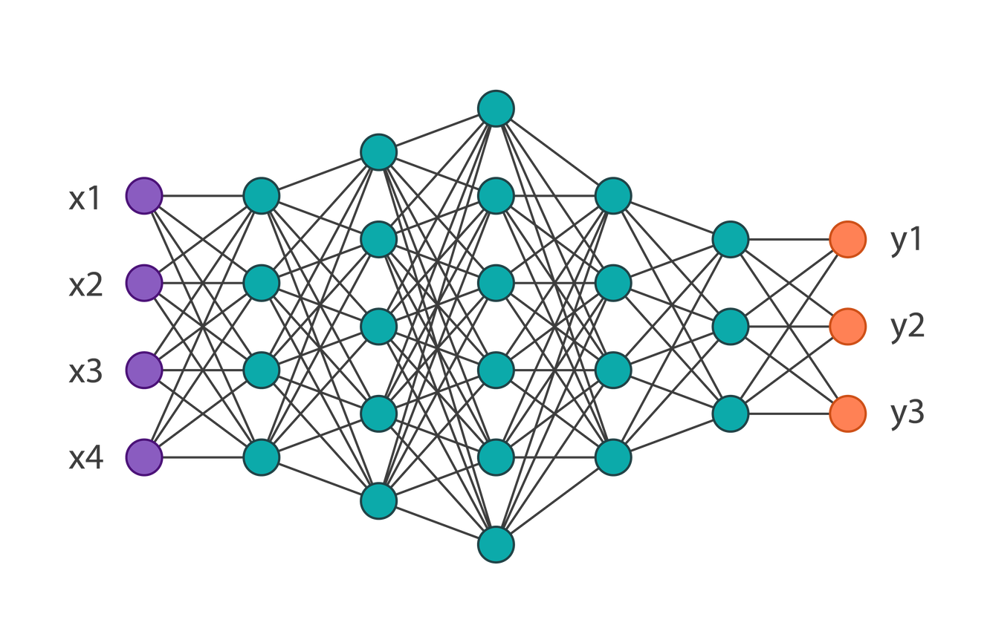
Рис. 1 Многослойная нейронная сеть
…

Библиографический список
1. Информационные системы на транспорте / А.А. Иванов, Ю.В. Петров, А.А. Котов [и др.]; – М.: Изд-во УМЦ ЖДТ, 2015. – 405 с.
2. Иванов, П.Г. Обучение нейронных сетей метом обратного распространения ошибки/ П.Г. Иванов, А.А. Петров // Труды Международной научно-практической конференции «Транспорт - 2019». Часть 2. Техн. науки. – Рост. гос. ун-т путей сообщения. Ростов н/Д, 2019. – С. 70-73.

